**ТЕНОРЫ**

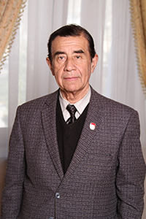Бурхон Маматкулов

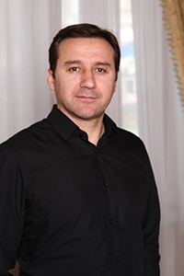Курбон Зокиров

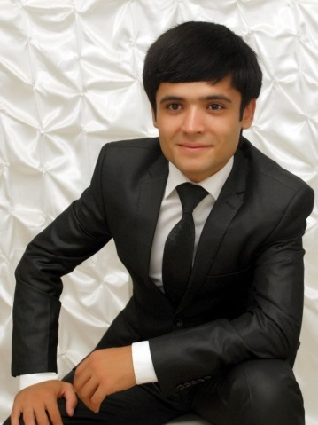Манучехр Рахмонов

Шухрат Сафаров

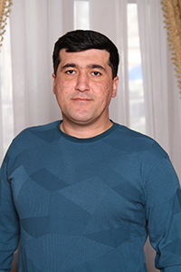Пайрав Аюбов

Амонуллои Нурулло

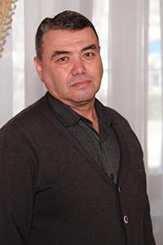Гайбулло Турсунов

Акбар Мирраджабов

Шохрух Юнусов

Икром Шарипов

Хуршед Охунов



**Зокиров Курбонмурод Давронович**

***Ведущий солист театра, лирический тенор***

Родился 17 октября 1977 года в селе Рох Варзобской области. После окончания средней общеобразовательной школы №14, Курбон Зокиров решает связать свою жизнь с музыкой. С 1993 по 1997 гг. проходит обучение у одного из пионеров баянно-аккордеонного образования в Таджикистане Самада Тиллоева и выходит из стен Республиканского колледжа искусств имени Ахмада Бобокулова с восторженными рекомендациями педагогов, пророчащих юному музыканту блестящее будущее. Однако в том же году открывает новую страницу своего творчества и поступает в Таджикский государственный институт искусств и культуры им. М. Турсунзаде по специальности «вокалист». Его наставником становится сам Народный артист Таджикистана Бурхон Маматкулов, который и дал талантливому певцу путёвку на большую сцену. Именно по инициативе маэстро Курбон Зокиров задумывается о перемене профессиональной стези, и вот, в 2002 году, сразу же после выпуска, обладатель лирического тенора вступает на подмостки Таджикского государственного академического театра оперы и балета им. С. Айни. Магнетическое обаяние, высокий уровень трудоспособности и вдохновенная энергия сразу же приковывают внимание коллег, критиков и зрителей к начинающему дарованию, которому доверяют яркие сольные партии. Курбону Зокирову с одинаковым успехом удаётся передать эмоциональный колорит самых разных образов: он харизматичен в роли Хусрава в национальной постановке «Хусрав ва Ширин» (А. Мусозода), чуток и нежен в его исполнении Ленский («Евгений Онегин», П. И. Чайковский), самоотверженный Водемон («Иоланта» П. И. Чайковского), восхищающий Мадан («Комде ва Мадан» Зиёдулло Шахиди). Репертуар артиста включает в себя, как классику европейской оперы («Летучая мышь» И. Штрауса – партия Альфреда; «Паяцы» Р. Леонковалло – Беппо; «Алеко» С. Рахманинова – Молодой цыган; «Тоска» Дж. Пуччини – Сполетта), восточной («Проделки Майсары» С. Юдакова, «Рудаки» Ш. Сайфиддинова – Ученик Рудаки, «Золотой кишлак» Д. Дустмухаммедова – Хайдарбек; «Аршин мал алан» У. Гаджибекова – Аскар и мн. др.), так и увлекательные детские мюзиклы, неизменно завоёвывающие симпатии взрослых и маленьких зрителей: «Бременские музыканты», «Хрустальный башмачок», «Красная Шапочка» и мн. др.

Курбонмурод Зокиров является обладателем многочисленных наград, в 2015 году за заслуги в развитии отечественного музыкального искусства, выдающийся артист был награждён Почётным знаком «Отличник культуры».

2021 год ознаменовался для Курбона Зокирова новой яркой победой – по итогам ежегодного конкурса профессиональных театров «Парасту», он становится лауреатом заветной «Лучшей мужской роли» за блестящее воплощение главного героя оперетты Узеира Гаджибекова «Аршин мал алан».

***Вас также может заинтересовать – ссылка «Маг сцены Курбон Зокиров» (ссылка /пресс-служба/история одной роли/ «Маг сцены Курбон Зокиров»).***



**Рахмонов Манучехр Аъзамович**

***Ведущий солист, лирический тенор***

Родился 12 сентября 1989 года в городе Турсунзаде. С детства отличавшегося творческими способностями, в 1996 году мальчика определяют в музыкальную школу родного города, которую он оканчивает в 2004 г. по классу «Фортепиано». Педагоги характеризуют Манучехра как уникального таланта, его блестящие вокальные данные требуют реализации на большой сцене – понимание этого приводит юношу в столицу – в 2007 году он поступает на отделение «Академическое пение» Таджикской национальной консерватории им. Т. Сатторова, где его наставником становится бесподобный маэстро Народный артист РТ Бурхон Маматкулов. Карьера солиста не заставила себя ждать, уже со второго курса Манучехр Рахмонов вступает в оперную труппу главного музыкального в стране – Таджикского государственного академического театра оперы и балета им. С. Айни.

Одарённый спектром неповторимой эмоциональной тональности, на сцене он воплощает с неимоверной психологической силой разночтимые образы. Он убедителен в роли Молодого цыгана в драматически насыщенном «Алеко» (С. Рахманинов), мастерски изображает влюблённого Водемона («Иоланта» П. Чайковского), поразительно правдоподобен как в образе Гастона, так и самозабвенного Альфреда («Травиата» Дж. Верди), лучезарен его Ленский («Евгений Онегин» П. Чайковского). В копилке артиста волнующие роли Сполетта («Тоска» Дж. Пуччини), Рамендадо («Кармен» Ж. Бизе), Беппо («Паяцы» Р. Леонковалло), Рюиц («Трубадур» Дж. Верди). Он исполнитель ярких партий отечественного репертуара: Мадан («Комде и Мадан», З. Шахиди), Рудаки, Мадж («Рудаки», Ш. Сайфиддинов), Сухайли («Шайхурраис Абуали ибн Сино», М. Бафоев), Хайдарбек («Золотой кишлак», Дустмухаммедов); обаяние Манучехра Рахмонова обеспечивает искромётный успех оперетт: «Летучая мышь» И. Штрауса – Генрих, Назар («Подруги», Дустмухаммедов), Чупонали («Проделки Майсары», С. Юдаков)

В 2020 году этапной ролью стал Генрих в новой постановке С. Усмонова «Пиковая дама» - и артист создал пронзительно мрачную харизму своего неординарного персонажа, сумев передать в тончайших нюансах настроение, аутентичное оригинальному замыслу.

За заслуги в области академического искусства в 2010 г. Манучехр Рахмонов был удостоен Почётного значка «Отличник культуры Республики Таджикистан».

Лауреат многочисленных международных конкурсов: «Романсиада – 2011», Казахстан, лауреат 3 места, «Журавли над Россией – 2012», Российская Федерация – дипломант 3 места и мн. др.. Участник II Международного оперного фестиваля имени Б.Минджилкиева в столице Кыргызстана (2015 г.), Международного хорового фестиваля в Пекине (Китай, 2016 г.), Дней культуры Таджикистана в Российской Федерации (г. Москва, Санкт-Петербург, 2018 г.), фестиваля «Запад-Восток» (г. Душанбе, 2019 г.).